**Trabalho de HTML/CSS**

*home para direcionar os clientes*

*caixa de imagem, caixa de vídeo*

*pg contato email e endereço*

*pag links com referências*

*sugestões de nome:*

*bruce morser*

*mauricio de souza*

*alex ross*

*frank fraketta*

*stan lee*

***ARYZ-http://www.aryz.es/videos***

***BANKSY***

***CHRIS ELLIS (DAZE)***

***EDGAR MÜLLER***

***JEAN-MICHEL BASQUIAT***

***KURT WENNER***

***MIGUEL ÁNGEL BELINCHÓN BUJES (BELIN)***

*loren ipsum sit amet*

*gestor de conteúdo online*

[*https://turmadamonica.uol.com.br/home/*](https://turmadamonica.uol.com.br/home/)

*PROTOTIPO:*

*1º TELA:*

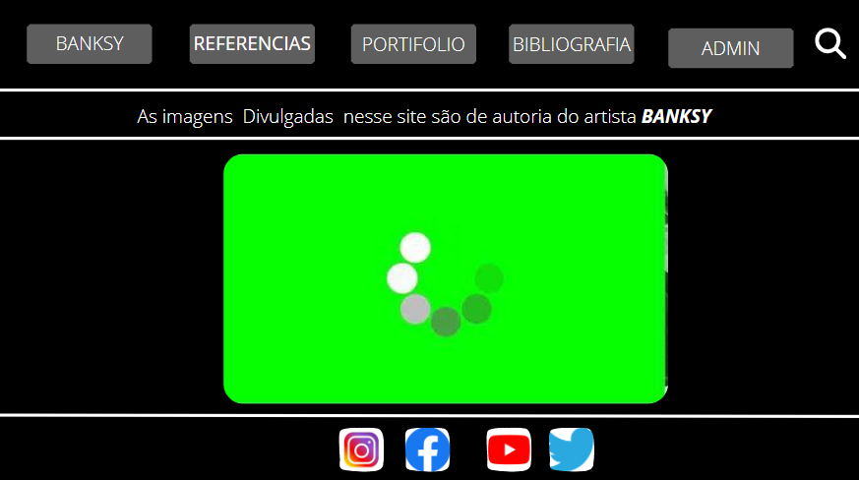

*2º TELA: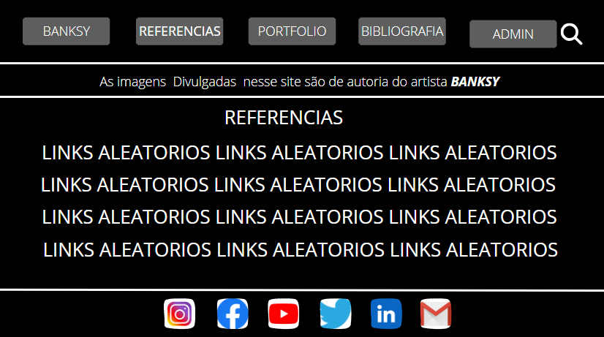*

*3º TELA:*

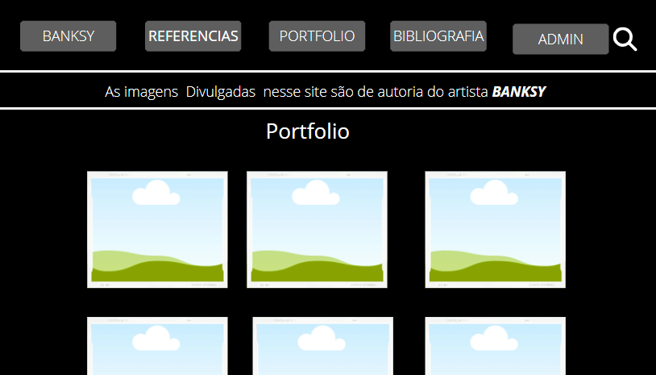

*4º TELA: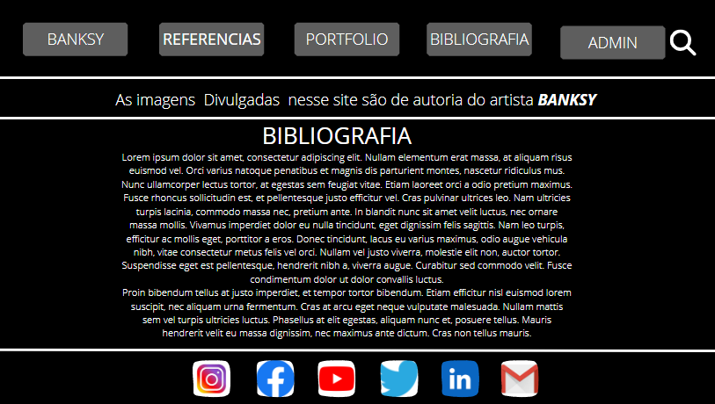*

*5º TELA:*

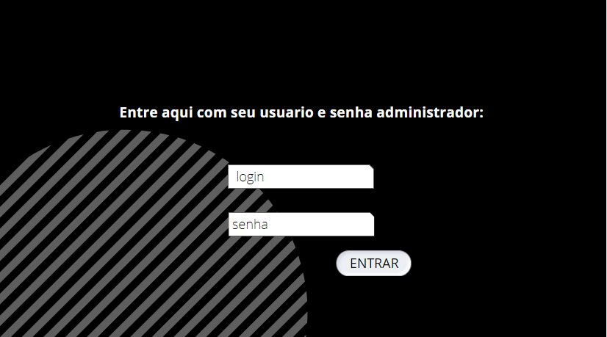

*Diagrama de Fluxo de Dados*

